SEMANA N°: 1 (6hrs) | ASIGNATURA: ciencias de la salud (plan diferenciado)
GUÍA DE APRENDIZAJE
Profesor(a): Daniela Ibaceta Valencia
Nombre Estudiante: |  | Curso: 3° medio
Unidad 1: Salud, sociedad y estilos de vida.

Objetivo de Aprendizaje (OA 03):
Analizar relaciones causales entre los estilos de vida y la salud humana integral a través de sus efectos sobre el metabolismo, la energética celular, la fisiología y la conducta
Recursos de aprendizaje a utilizar:

Instrucciones:
Completa la siguiente guía de trabajo.

Actividad 1.
Efectos del sueño y el estrés en el comportamiento y salud de las personas.
Objetivo de clase: Comprender la importancia del sueño en los organismos y la influencia del estrés en el comportamiento, la salud y la calidad de vida en las personas.
DESARROLLO DE LA ACTIVIDAD:
“Reflexionemos acerca de la importancia del sueño”
Test para medir la calidad del sueño
Se puede evaluar la calidad del sueño según el número de horas que se duerme y la calidad del descanso.
- ¿Cuántas horas duermo cada noche?
- Menos de 5 horas diarias
- Entre 5 y 8 horas
- Más de 8 horas al día

- ¿Me despierto cansado y con sensación de no haber dormido?
- Siempre
- Bastantes veces
- Algunas veces
- Nunca
- ¿Me cuesta conciliar el sueño?
- Siempre
- Bastantes veces
- Algunas veces
- Nunca
- ¿Necesito algún suplemento o medicación para dormir?
- Siempre
- Bastantes veces
- Algunas veces
- Nunca
- ¿Me despierto varias veces en mitad de la noche?
Sí/No
- ¿Llego a desvelarme en algún momento?
Sí/No

De acuerdo a las respuestas, se ha determinado cinco niveles de calidad del sueño:
Muy saludable (Mayoría de opción 4)
Saludable (Mayoría de opción 3)
Casi saludable (Mayoría de opción 2)
Poco saludable (Entre opción 2 y 1)
Nada saludable (Mayoría de opción 1)
PREGUNTAS:
- ¿Consideras que tienes buenos hábitos de sueño?
- ¿Crees que la cantidad de horas de sueño y la calidad de este, influyen en tu manera de aprender y estado de ánimo en general?
Recuerda: Mantener los compromisos asumidos en clases, en relación a hábitos de sueño y alimentación para ir cumpliendo tus metas personales.

Análisis e Interpretación
- Analiza e interpretan los siguientes gráficos relacionados con la calidad del sueño y el nivel de estrés en la población chilena.
- Responde por escrito preguntas como las siguientes, usando vocabulario científico.
Grafico 1:
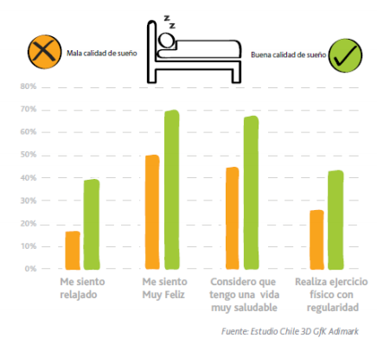
- ¿Qué relación se puede establecer entre los estilos de vida y la calidad del sueño?
- ¿De qué manera la calidad del sueño afecta tanto positiva como negativamente al bienestar emocional y psicosocial de las personas?
- ¿Existe una correlación entre tener un buen descanso y el nivel de estrés en la población?
- ¿Qué relación se establece entre la calidad del sueño y los desórdenes metabólicos en las personas?
- ¿Influye el alto uso y horas de exposición a aparatos tecnológicos, como tablet o celulares, en la calidad del sueño de las personas?
- ¿Qué relación se establece entre tener el hábito de un sueño reparador y una óptima calidad de vida en las personas?
- ¿Se puede establecer algún tipo de relación entre la calidad del sueño y la actividad física en las personas?
- ¿Qué proyección o predicción se podría establecer entre la calidad del sueño y los estilos de vida de la población chilena en un tiempo aproximado de 5 años?

